S2 Little Makers Class ｜ 中二創科班
S2 Little Makers Class
Unit 2 Lesson 8
Unit 2: Advanced Hands-on STEAM
進階電路：串聯並聯
Series and Parallel Circuits
家課 ｜ Homework
姓名 Name：__________ 班別 Class：______ 學號 No.：______ 日期 Date：__________
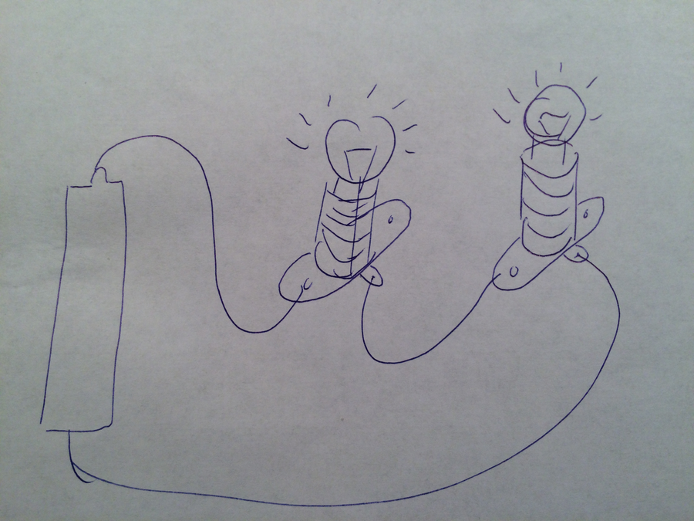
（一）選擇題 Multiple choice（每題 2 分，共 10 分）
1. 下列哪項是串聯電路的特徵？(A) 有多條電流路徑 (B) 每個燈泡取得全電壓 (C) 只有一條電流路徑 (D) 一個燈泡損壞不影響其餘。 Which is a series feature? (A) multiple paths (B) full voltage per bulb (C) single current path (D) one failure does not affect others.
2. 在串聯電路中，開關的作用是：(A) 只控制相鄰燈泡 (B) 控制整個電路 (C) 增加電壓 (D) 沒有作用。 In a series circuit, a switch: (A) controls only the adjacent bulb (B) controls the whole circuit (C) raises voltage (D) does nothing.
3. 並聯電路中擰走一個燈泡，其餘燈泡會：(A) 全部熄滅 (B) 變暗 (C) 照常發光 (D) 變光。 In parallel, removing one bulb: the rest (A) all go out (B) dim (C) stay lit (D) brighten.
4. 兩個相同的燈泡由串聯改為並聯（同一電池），會變得：(A) 更暗 (B) 較光 (C) 不變 (D) 熄滅。 Two identical bulbs rewired series→parallel (same battery) become: (A) dimmer (B) brighter (C) unchanged (D) off.
5. 並聯燈泡不能無限增加，主要是因為：(A) 燈泡太貴 (B) 電線太短 (C) 開關不夠 (D) 電池電量有限，總電流大會更快耗盡。 Parallel bulbs cannot increase without limit mainly because: (A) cost (B) short wires (C) few switches (D) limited battery capacity — larger total current drains it faster.
（二）問答題 Short questions
1. 畫出串聯及並聯電路圖（兩個燈泡＋電池＋開關）。（2 分） Draw series and parallel circuit diagrams (two bulbs + battery + switch). (2 marks)
2. 以表格比較串聯與並聯在「燈泡光暗」「開關控制」「個別燈泡損壞影響」三方面的分別。（3 分） Compare series and parallel in a table: bulb brightness, switch control, effect of one faulty bulb. (3 marks)
3. 解釋為何課室照明宜用並聯。（2 分） Explain why classroom lighting should use parallel connection. (2 marks)
4. 完善你的小夜燈設計圖，並以兩句話說明其節能之處。（2 分） Refine your night-light design and explain its energy-saving features in two sentences. (2 marks)
5. 關愛反思：為需要夜晚上洗手間的長者設計夜燈時，應選用哪種接法？原因為何？（1 分） Caring reflection: which connection type for a night light for elderly people who use the toilet at night? Why? (1 mark)

